深圳实验学校高中部高二数学周周练（14） 2011.12.20
班级 姓名 学号 得分
一、选择题(每小题只有一个正确的选项)
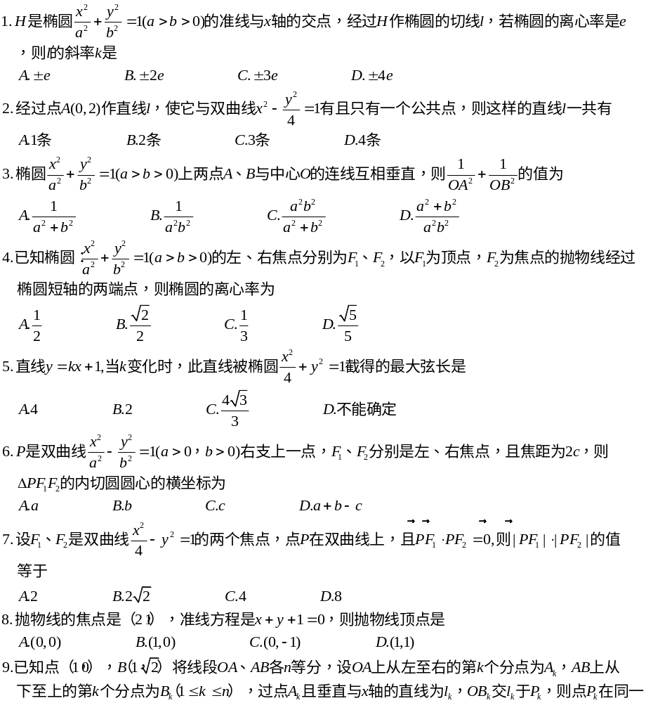
1 | 2 | 3 | 4 | 5 | 6 | 7 | 8 | 9 | 10

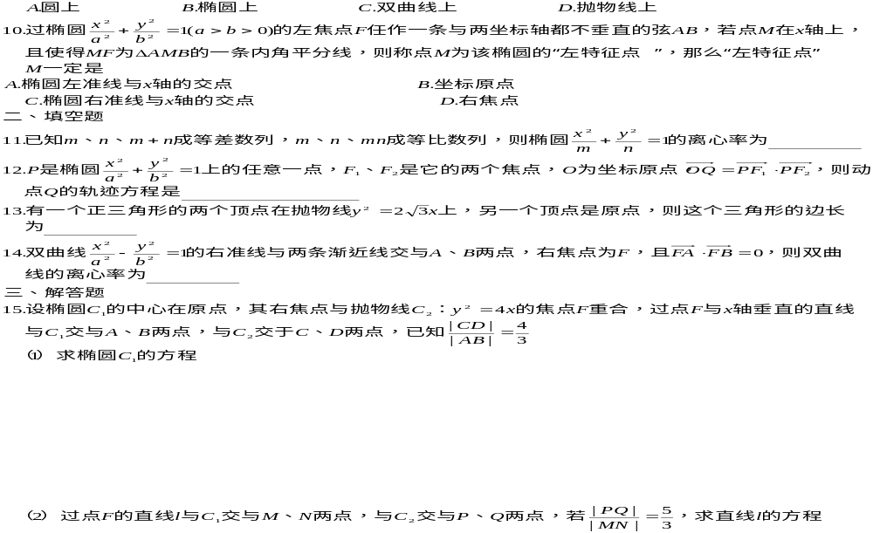

15. 过抛物线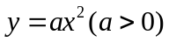的焦点F作一直线交抛物线于、两点，若线段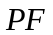与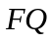的长分别为，则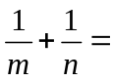 .
16. 若直线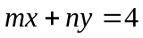和⊙O∶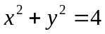没有交点，则过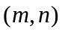的直线与椭圆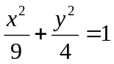的交点个数为 .
17. 设抛物线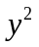=2x的焦点为F，过点M（，0）的直线与抛物线相交于A，B两点，与抛物线的准线相交于C，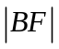=2，则BCF与ACF的面积之比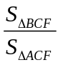=
18. 若抛物线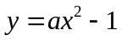上总存在两点关于直线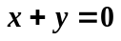对称，则实数的取值范围是

19过抛物线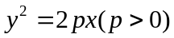的焦点F作倾斜角为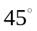的直线交抛物线于A、B两点，若线段AB的长为8，则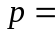________________
20. 长度为的线段的两个端点、都在抛物线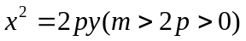上滑动，则线段的中点到轴的最短距离是 .

参考答案
一、 选择题
1.A 2.D 3.D 4.C 5.C 6.A 7.A 8.B 9.D 10.A
二、填空题
15.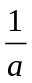.
16.2
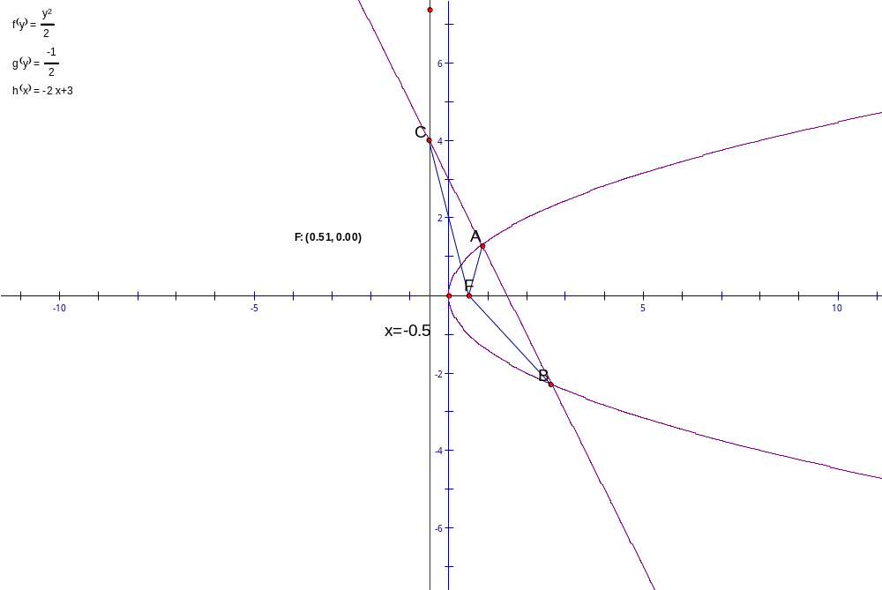
17【解析】由题知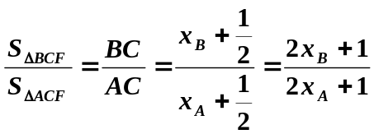，
又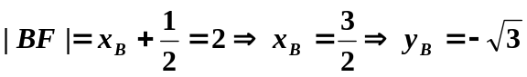
由A、B、M三点共线有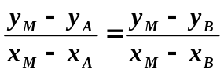即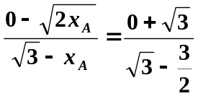，故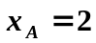， ∴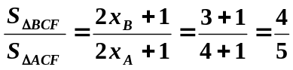
18. 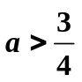 . 提示：设P、Q关于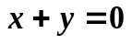对称，则可设直线PQ的方程为：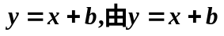和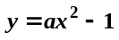联立，消去y得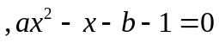.△=1+4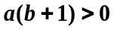,……① 又PQ中点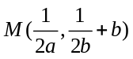在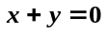上，得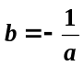……② 联立①②，解得.

19. 【解析】由题意可知过焦点的直线方程为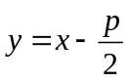，联立有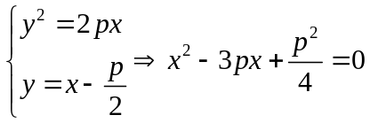，又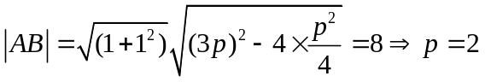。【答案】 2
20.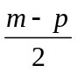

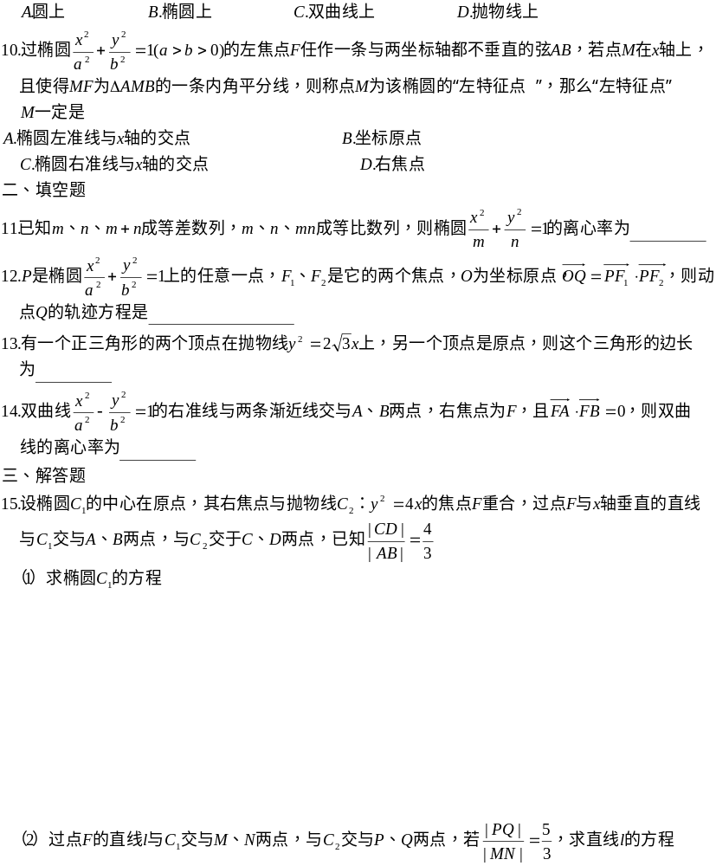

参考答案：

二.填空题
.

